Dzień dobry.
Do dzisiejszych zadań przyda Ci się globus, linijka, ślimaki z papieru, które robiliście w poniedziałek oraz patyczki, kamyczki, kwiatki, gałązki itp oraz taśma klejąca lub plastelina.

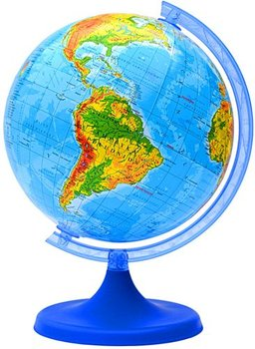

Najlepiej zobaczysz, ile na naszej planecie mamy wody patrząc na globus. Widzisz? Zdecydowanie największą część powierzchni Ziemi zajmują wody to głównie morza i oceany. Pozostałe części to lądy. Woda w morzach i oceanach jest słona i nie nadaje się do picia. Jak myślisz? Gdzie znajdziemy słodką wodę na naszej planecie? Pomyśl i odpowiedz. Jak łatwo zauważysz na globusie, na kontynentach widać też żółte obszary. To pustynie, na których brak wody. Dotkliwy brak wody w przyrodzie powoduje, że musimy, jak nigdy dotąd oszczędzać wodę.

Ćwiczenia z j. polskiego – str. 10 – 11.
W zadaniu 1 oceń postępowanie dzieci. Narysuj uśmiechniętą lub smutną buźkę. Zadanie 2 – połącz w pary rymujące się wyrazy. Pokoloruj te, które związane są z wodą. Zapisz pokolorowane wyrazy w zeszycie z j. polskiego. Zadanie 3 – mistrzowskie. Wklej podpisy pod ilustracjami i dokończ zdanie. Zadanie z kropką wykonaj na kartce z bloku i odłóż gotowy obrazek do teczki z Twoimi pracami. Zadanie 4 – pokoloruj tą samą kredką pary wyrazów o znaczeniu przeciwnym.
Wyrazy o znaczeniu przeciwnym to na przykład: wesoły – smutny, biały – czarny, duży – mały. Zobacz film: https://www.youtube.com/watch?v=9eZGeVdTuv4
Matematyka. Poćwicz dziś mierzenie linijką. Pamiętaj, że ZAWSZE przykładasz linijkę do mierzonego przedmiotu rozpoczynając od cyfry O. Wyniki podajemy w centymetrach – w skrócie „cm”.
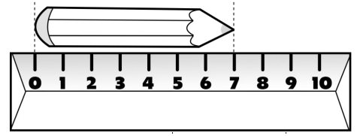
Przyłóż powoli i dokładnie linijkę do 0. Potem odczytaj długość.
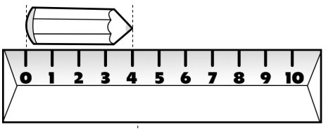
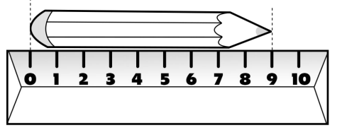
Zapis w zeszycie z matematyki:
Wpisz Twoje pomiary:
Łyżeczka –
Widelec –
Deska do krojenia –
Szczoteczka do zębów –
But –
Klej –
Klamka w drzwiach –
Co jeszcze możesz zmierzyć w domu? Dopisz dwa przykłady.
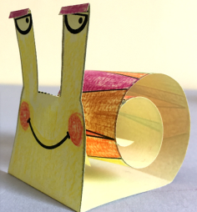
„Dzień Odkrywców” – str. 58. Kolory wiosny. Tym razem temat wiosny jako łamigłówki, rebusy. Wykonaj zadania 1 – 3.
Plastyka… ślimakowy etap drugi
Przyklej gotowe ślimaki do kolorowej kartki. I dorysuj brakujące elementy łąki. Możesz przykleić gałązki, kwiatki, kamyczki itp. Wykorzystaj plastelinę, klej lub taśmę klejącą.
Na deser eksperyment w wykonaniu Natalki. Zobaczcie go. Widać etapy oczyszczania wody z zalewu. Bardzo ciekawe. Niestety nie mamy takiego laboratorium w domu, więc warto zobaczyć film
Uzdatnianie wody do picia. https://www.youtube.com/watch?v=b7NPBi7-Sk8
Dziękuję za Waszą dzisiejszą pracę, do jutra!
Izabela Szymczak

